МУНИЦИПАЛЬНОЕ АВТОНОМНОЕ ДОШКОЛЬНОЕ ОБРАЗОВАТЕЛЬНОЕ УЧРЕЖДЕНИЕ
ДЕТСКИЙ САД №160
ОБЩЕРАЗВИВАЮЩЕГО ВИДА С ПРИОРИТЕТНЫМ ОСУЩЕСТВЛЕНИЕМ ПОЗНАВАТЕЛЬНО – РЕЧЕВОГО РАЗВИТИЯ ДЕТЕЙ
ГОРОДА ТЮМЕНИ
(МАДОУ д/с №160 города Тюмени)
Фестиваль – конкурс тематических проектов «Питание и здоровье»
Познавательно – исследовательский проект
Тема: «Чудо – листья».
Воспитатели:
Галюк Н.Н., Петрищева И.Н.
2014 г.
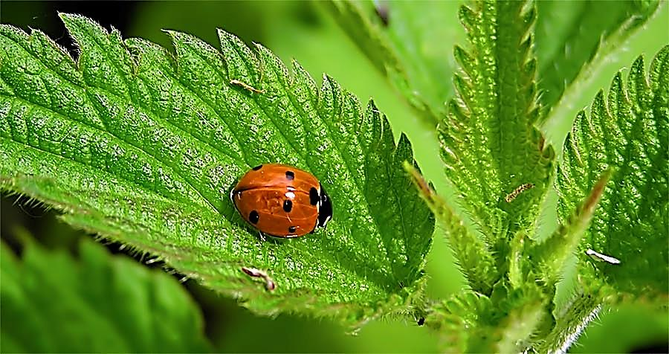
Тип проекта: познавательно - исследовательский
Продолжительность проекта:долгосрочный
Участники проекта: дети подготовительной группы, воспитатели, родители
Разработчики проекта: Петрищева Ирина Николаевна,
Галюк Надежда Николаевна.
Обоснование проекта.
Есть модное и, наверное, правильное изречение: «Ты то, что ты ешь».
С экранов телевизоров наши дети только и видят красивую рекламу чипсов, гамбургеров, сникерсов, кетчупов и т.п..
Красота в них есть, а вот пользы – нет! Ребёнок может быть и рад был бы полезное съесть, но только он мало знает, что для него польза, а что вред. Особенно мало информации об овощных растениях, которые нас окружают в повседневной жизни.
А что ребёнку надо, чтобы он захотел это съесть? Выпил бы лучше чая с мятой вместо «пепси-колы»?
Надо интересно, необычно, доступно ребёнку рассказать об этом, ещё лучше показать, увлечь и делом, и словом. Самое обыкновенное растение - сделать героем с собственной историей, с положительными качествами (питательными, лечебными, успокаивающими и т.п.).
Поэтому, на основе уже имеющихся знаний об овощах и фруктах, мы решили расширить знания детей о пользе овощных и лекарственных растений. А также довести до сознания детей, что надо бережно относиться к своему здоровью, что ценнее и важнее здоровья ничего нет. Для этого надо формировать у детей культуру питания, обогащая их жизненный опыт и знания.
Эти задачи и проблемы считаем возможным реализовать в проекте
«Чудо - листья».
Актуальность проекта:
Формирование осознанно-правильного отношения к здоровью и безопасному образу жизни, к природе, которая окружает детей.
База проекта.
Забота о воспитании здорового ребёнка является одной из главных задач в работе нашего дошкольного учреждения. Такой ребёнок обладает хорошей сопротивляемостью организма к вредным факторам среды и устойчивостью к утомлению, социально и физиологически адоптирован. В дошкольном детстве закладывается фундамент здоровья ребёнка, происходит его интенсивный рост и развитие, приобретаются базовые физические качества, вырабатываются черты характера, без которых невозможен здоровый образ жизни.
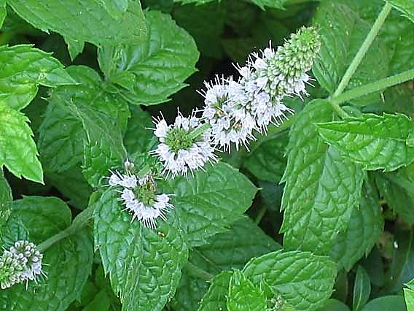
Сегодня важно нам, взрослым, формировать и поддерживать интерес к оздоровлению, как самих себя, так и детей, потому что здоровье – это главная ценность жизни. Его не купишь, его надо сохранять, сберегать, улучшать смолоду, с первых дней жизни ребёнка.
Эффективным средством укрепления здоровья, снижения заболеваемости и повышение уровня работоспособности детей является закаливание организма, использование нетрадиционных форм и методов оздоровления.
Перспективным методом профилактики респираторных заболеваний является ароматерапия и фитотерапия.
Чтобы быть здоровыми в нашем детском саду проводятся следующие мероприятия:
• «Школа юного огородника» (огород на окошке, летом – на грядке).
• Закаливающие процедуры.
• Витаминизирование организма (натуральные соки, фиточай (отвар шиповника)).
• Употребление репчатого лука и чеснока во время обеда, чесночные бусы, чеснок на тарелочках в группе.
• Полоскание горла из трав ромашки, минеральной водой.
• Пихтовое масло для ароматизации воздуха в спальне, раздевалке и групповой комнате.
• Диалоги и беседы о здоровом образе жизни и правильном питании.
• Засушивание овощных и лекарственных растений для дидактических игр и ручного труда.
• Развлечение «Лесная аптека», «В гости к Луковке», «Путешествие в страну Неболейка», «Жила-была Витаминка» и др..
• Литературная викторина «Загадки на грядке».
• Экскурсия в музей хлеба.
Цель проекта:
Расширять и уточнять представления детей о растениях ближайшего окружения, об их пользе и вреде для здоровья человека.

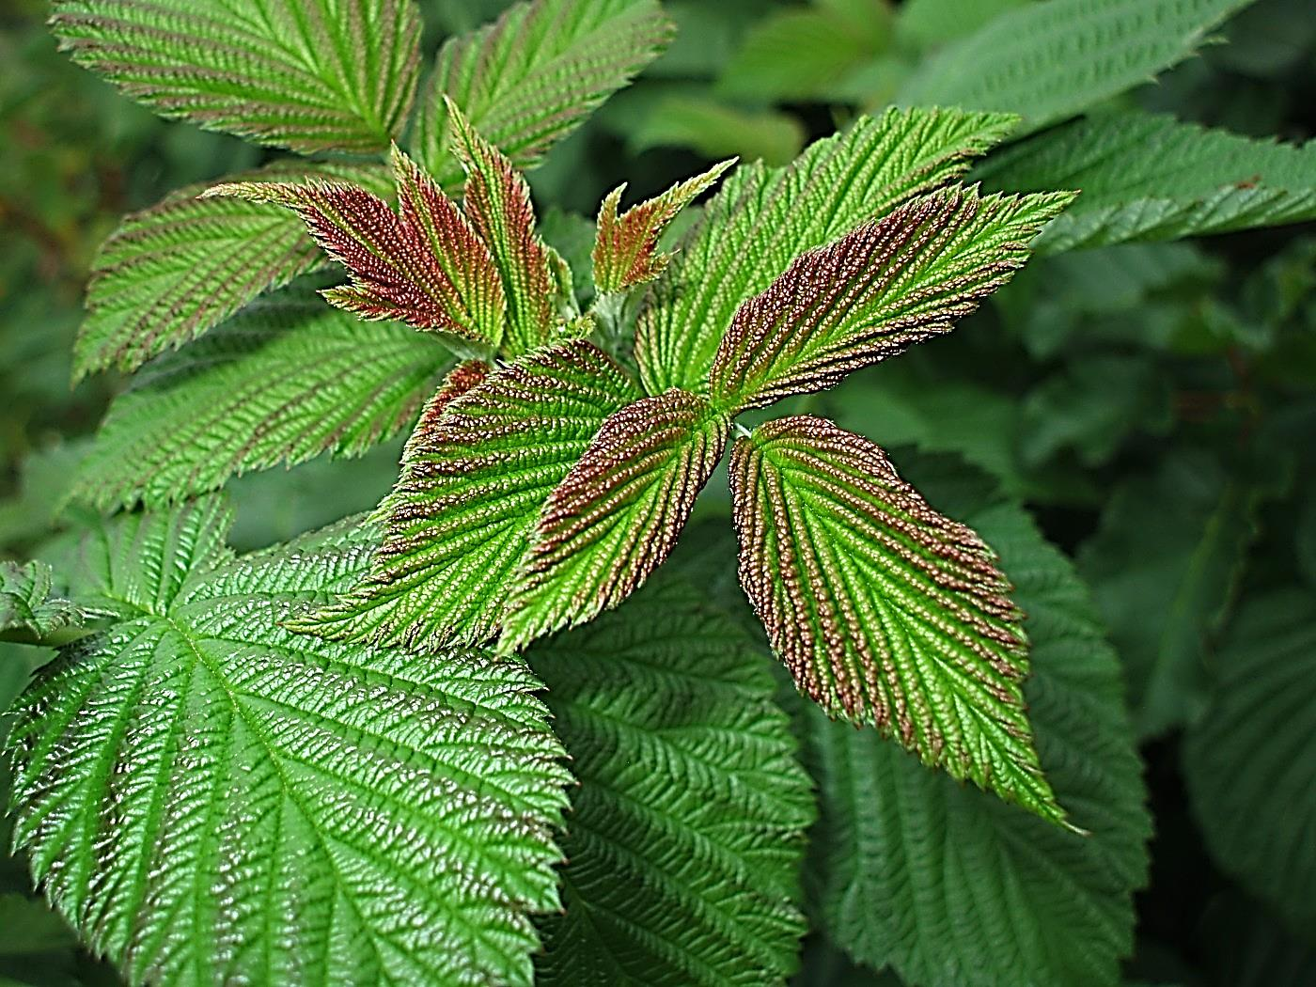
Задачи проекта:
Здоровье:
- Формировать представление детей о зависимости здоровья человека от правильного питания.
- Формировать потребность в здоровом образе жизни.
- Сформировать представления о роли растений в оздоровлении человека.
Безопасность:
- Знакомить детей с правилами оказания первой помощи при ушибах и укусах насекомых, используя знания о лекарственных травах.
Познание:
- Расширять представление о рациональном и разнообразном питании.
- Знакомить детей с многообразием родной природы, свойствами овощных и лекарственных растений.
- Вызвать эмоциональное стремление к поисковой работе, развивать познавательный интерес, повышать самооценку.
Коммуникация:
- Развивать все компоненты устной речи в различных формах ивидах детской деятельности.
- Совершенствовать речь, уметь более точно характеризовать растение, излагать свои мысли понятно для окружающих.
Социализация:
- Учить детей договариваться о последовательности совместных действий, учить использовать в игре свои представления о работе аптеки, труда фармацевта.
Чтение художественной литературы:
- Развивать интерес детей к художественной и познавательной литературе.
- Учить воспринимать книгу, как источник знаний, выбирать необходимую информацию.

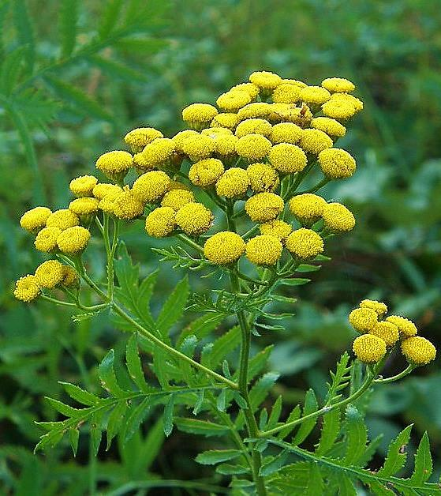
Труд:
- Закреплять умение делать небольшие картинки, сувениры из природного материала (листья, ягоды и др.).
- Привлечь детей к изготовлению гербария, энциклопедии «Чудо – листья».
Художественное творчество:
- Привлечь детей к созданию предметных и сюжетных композиций, с использованием листьев, ягод.

Ожидаемый результат:
- Обобщить знания детей о том, что на нашей планете существует огромное царство растений.
- Подведение детей к пониманию того, как на наших столах появились укроп, петрушка, щавель,капуста, крапива и другие растения; какую пользу они приносят человеку.
- Понимание того, какую пользу приносят овощные и лекарственные растения и применение их в повседневной жизни.
- Обогащение знаний по темам: «Листья, которые мы едим» и «Листья, которые нас лечат».
- Бережное отношение к растениям.
- Получение удовольствия от выполненной работы.
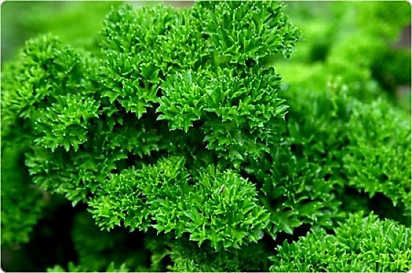
На экологическом развлечении с участием сказочных героев дети узнали, что без кислорода нельзя жить, что листья – это настоящие фабрики по его выработке и получили в подарок книгу «Чудо-листья» (автор М.Аспиз).
Баба –Яга и Кощей дали детям задание - познакомиться с книгой и ответить на вопросы: «Какие листья называют сковородками? Бывают ли листья – хищники? Какие листья можно употреблять в пищу?»
Эта тема очень заинтересовала и детей и нас. Полученную информацию дети бурно обсуждали. Некоторые уже знали, что листья могут лечить. Кому-то бабушка рассказала о подорожнике и как он заживляет раны. А для других – это было новостью, они задавали много вопросов:
«Как можно лечиться листьями и травами?»
«Какие листья можно есть?
«Щавель едят, чтобы стать сильными?»
«А, правда, что из одуванчиков можно приготовить салат?»
Интересные и разные вопросы требовали обстоятельных ответов.
Вместе с детьми мы решили, что будет более интересно, если дети с родителями найдут информацию о листьях, которые нас лечат и о листьях, которые мы едим. Потом поделятся своими находками с другими детьми и с нами. Это будет и интересно, и полезно.
Любознательность детей и отклик родителей на наше предложение, подтолкнули нас на создание «энциклопедии» по теме «Чудо – листья» и на изготовление куклы-оберега «Травница».
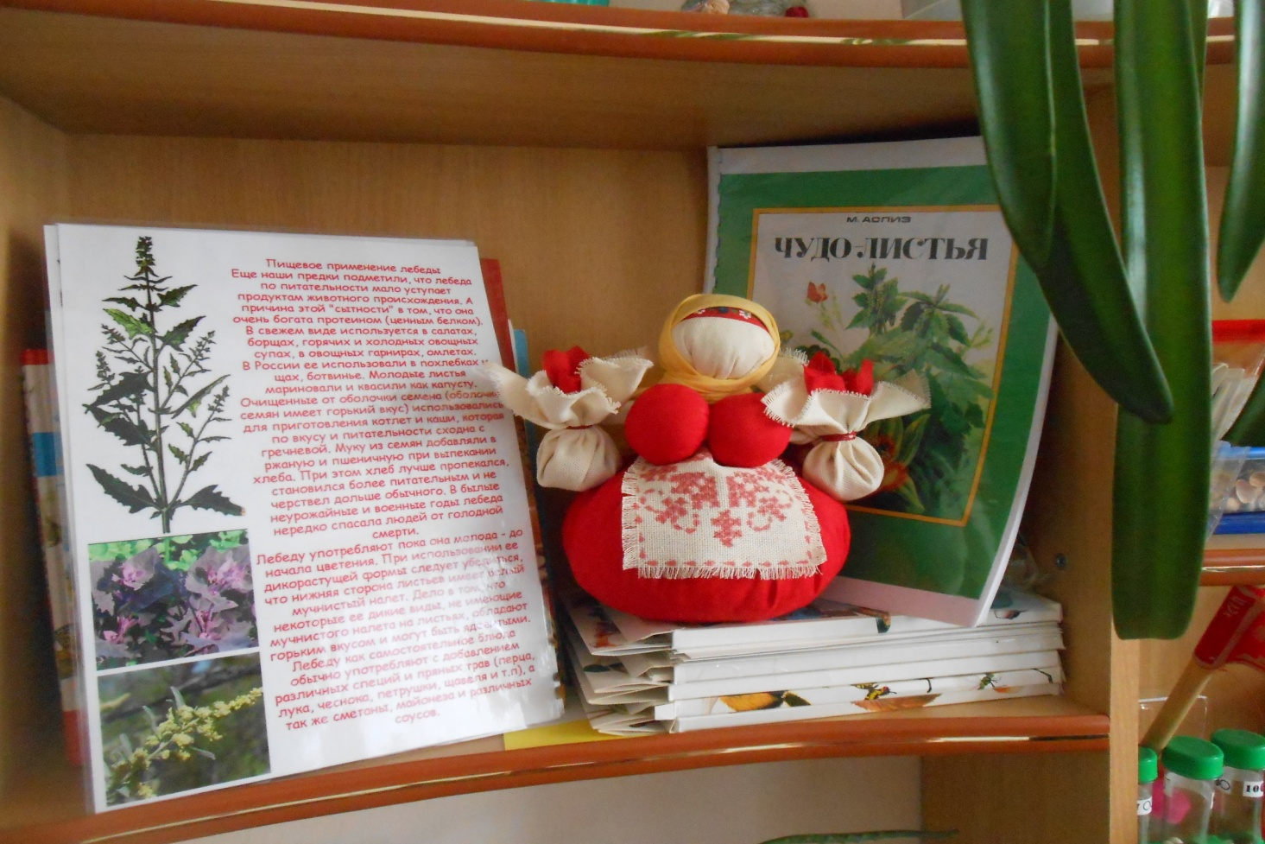

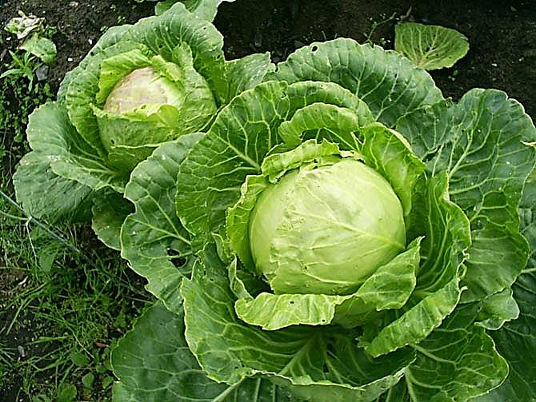
И работа закипела…
Наши дети любознательные,
Шустрые, такие замечательные!
Добрые, веселые, пытливые,
А в своей наивности - красивые.

« А почему чай не сладкий? – дети спросили.
Сахар туда не положили?
- А почему сахар сладкий? – другой был вопрос,
Откуда пришел к нам? Как вырос? Где рос?
- Как люди узнали, где сахар нам взять?
И так целый день – детей не унять!
Только найдешь на вопрос им ответ –
Снова вопросы и нужен совет.
И почемучек - можно понять,
Всё ведь заметят, им надо всё знать!
- А почему мы шиповник все пьем?
Мы от него, что ли, быстро растем?
- А как витамины попали туда?
- А почему всем полезна вода?
- А почему черный чай – в стакане не черный?
- А почему растет кофе зеленый и в зернах?
-А листья крапивы - нужны или нет?
Тут односложный не дать нам ответ.
Но необъятное ведь не объять,
Вот и решили мы «базу» создать.
Сначала про листья, которые пьем,
Про пользу, которую в листьях найдем.
Потом и про листья, которые лечат,
Есть вредные листья – здоровье калечат.
Есть «хитрые» листья и хищники есть,
Про них можем мы - в книге прочесть.
И много рецептов собрать мы решили,
Чтоб дома на практике их применили,
Чтоб максимальная польза была,
Дорожка из листьев – к здоровью вела!

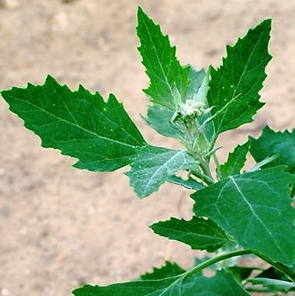  Деятельность педагога. | Деятельность детей. | Деятельность родителей. | Организация среды.
- Этап подготовительный.
- Изучение уровня знаний по теме.  - Подбор методической и художественной литературы.  - Подбор иллюстративного и дидактического материала.  - Составление письма с заданием от имени сказочных героев. | - Экологическое развлечение «Чудо-листья»  - Уточнение и расширение знаний детей в области растений (овощных и лекарственных трав и листьев).  - Заготовка и сбор листьев для последующей творческой деятельности.  - Развивать умение самостоятельно или с помощью родителей находить информацию о листьях.  - Распределение объектов исследования. | - Педагогическое просвещение родителей по основной цели проекта.  - Привлечение родителей к осуществлению задач проекта. | - Подбор познавательной и художествен-ной литературы: М. Аспиз «Чудо-листья», энциклопедия «Что? Зачем? Почему?», детская энциклопедия. «Растения» из серии «Я познаю мир» «Лекарственные растения»
- Этап содержательный.
- Выставка рисунков и поделок из засушенных листьев по теме проекта.  - Изготовление дидактических игр по теме.  - Индивидуальная помощь детям и консультации для родителей в подборе информации.  - Создание видео - ролика на тему «Листья-целители». | - Чтение книги «Чудо-листья».  - Познание «Царство растений: травы».  - Беседа на тему: «Что такое фитотерапия?»;  - Экспериментирование «Как заварить лечебный чай?» (заваривание чая с мятой, смородиной, малиной).  - Познавательный рассказ «Чудесный мир листьев»;  - Удивительное – рядом. Знакомство со свойствами овощных растений: укропа, петрушки, щавеля, зелёного лука.  - Рисование: «Лук от семи недуг».  - Доктор на окошке. Знакомство с лекарственным растением – алое. Рассматривание листьев с помощью луп;  - Аппликация из засушенных листьев;  - Рассматривание схемы – строение листьев;  - Познавательная беседа на тему: «Листья, которые мы едим» (капуста, щавель, зеленый лук, укроп, петрушка);  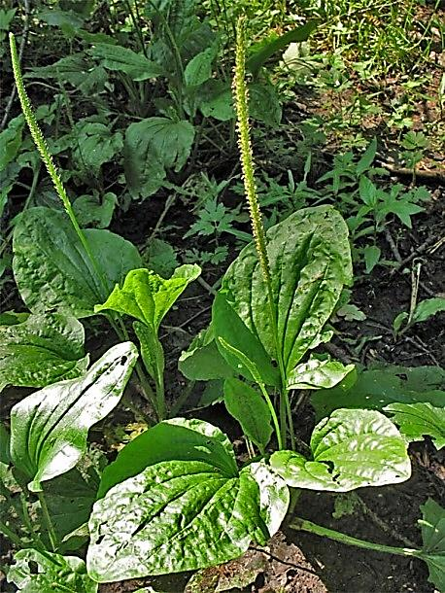  - Дидактическая игра «Найди, что опишу»;  - Беседа на тему: «Листья, которые нас лечат» (алое, лопух, крапива, подорожник);  - Сюжетно-ролевая игра «Лесная аптека»;  - Дидактическая игра «Отгадай, что за растение»;  - Аппликация методом обрывания «Одуванчик»;  - Домашнее задание. Найти информацию о лебеде, мать-и-мачехе, мяте, капусте, зелёном луке, лавровом листе.  - Конкурс-игра «Я знаю, что…»  - Презентация домашнего задания, рассказы детей о полезных растениях.  - Наблюдение за листьями – движение за солнцем  - Огород на окне. Выращивание лука, укропа, петрушки. Наблюдение за всходами. Ведение дневника, зарисовки этапов произрастания.  - Коллективное сочинение сказки «Зеленые друзья человека»;  - Экскурсия в аптеку.  - Изготовление атрибутов к сюжетно-ролевой игре «Аптека»  - Развлечение «В гости к Травнице». Загадывание и отгадывание загадок.  - Изготовление мешочков с засушенными листьями.  - Дидактическая игра «Угадай по запаху»  - Сочинение и рисование сказки по заданной теме «как Баба – Яга зверей лечила». | - Домашнее задание: поиск информации о заранее выбранном растении;  - Кулинарная копилка – рецепты салатов «Волшебные листья»;  - Дегустация салатов.  - Постоянное освещение хода проекта. | - Изготовление дидактических игр по теме;  - Выставка иллюстрационного материала;  - Фото стенд «Удивительные листья».
- Этап итоговый.
- Коллаж «Букет из листьев» (коллективная работа);
- Экологическая викторина «Зелёная аптека».
- Оформление с детьми альбома « Лекарственные растения» (подбор картинок, детских рисунков, рассказов).
- Выпуск буклета рецептов «Зелёные салаты».
- Изготовление куклы-оберега «Травница».
- Создание энциклопедии «Чудо – листья».

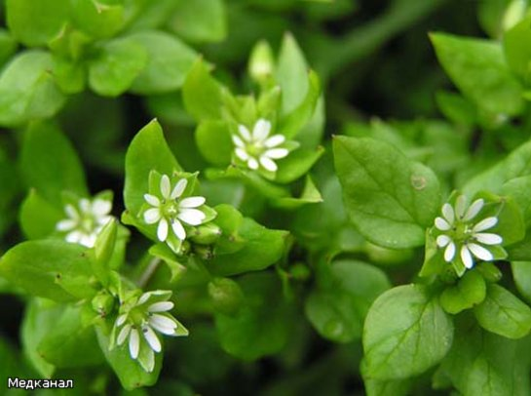
Дальнейшее развитие проекта: После завершения проекта, работа будет продолжаться и дальше в совместной деятельности педагог – ребёнок – родитель.
Вырастить растения на участке (лук, укроп, петрушка, щавель, салат). Обеспечить уход за ними в летний период.
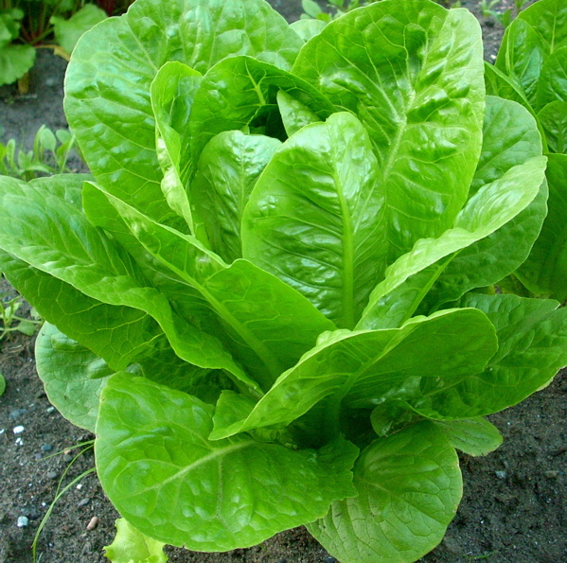
Приложение

Сценарий познавательно-экологического развлечения
«Чудо – листья»
Действующие лица: Баба-Яга, Кощей, ведущий.
Место выступления оформлено всевозможными растениями, плакатами с изображением растений.
Возможно использование мультимедийного оборудования.
Ведущий. Здравствуйте, детишки! Девчонки и мальчишки! Сегодня я хочу рассказать вам о листьях и поиграть с вами в игру «Чудо – листья».
Влетает Баба-Яга
Здравствуйте, ребятишки! (обращается к ведущей). Так, о чем интересном вы сегодня хотели рассказать? Я дама привлекательная и очень любознательная .
Ведущая.
Я хочу рассказать детям о листьях.
Баба-Яга (разочарованно)
Ну, вот, придумали, о чем говорить. Что в листьях может быть интересного? Зачем они вообще нужны?
Ведущая.
Прежде чем ответить на этот вопрос, отгадайте загадку.
Баба – Яга. Какую?
Ведущая. - Без чего человек не может жить?
(Раздается свист, шум, гром.Влетает Кощей)
Кощей. Я знаю, без чего человек не может жить.
Ведущая - Без чего же?
Кощей. – Без меня!
Баба-Яга. – Здравствуй, братец родимый, Кощей любимый!
Кощей. – Здорово, сестрица Яга – костяная нога.
Ведущая. – А с ребятами, почему не поздоровался, Кощей?
Кощей. – Здравствуйте, ребятки!
Ведущая. – Так ты, Кощей, считаешь, что без тебя мы не сможем прожить? Так?
Кощей. – Конечно! Если вы не согласны, то я живо могу всех погубить!
Ведущая. – Какое высокомерие! Сколько в тебе еще злой силы. Без тебя мы проживем. Правда, ребята? (ответы детей).
Баба-Яга.- Но без чего тогда мы не сможем жить? Очень даже интересно. Я так думаю, что без хлеба.
Ведущая. – Нет, Баба-Яга. Мы не можем прожить без листьев!
Баба-Яга. – Вот еще что придумали. (сердито). Без листьев! Так я вам и поверила! Без каких-то там листьев мы не можем жить!
Кощей. – Бред! Бред какой-то несете!
Ведущая. – Ну, хорошо. Тогда скажите, можете ли вы не дышать? Ну-ка, попробуйте жить, чтобы не дышать? Ребята тоже могут попробовать не дышать. Начали…
Баба-Яга и Кощей затаили дыхание, стараются не дышать.
Баба-Яга и Кощей (выпустив воздух).
- Ой, больше не могу, дышать хочется (шумно дышат).
Ведущая. – А знаете, чем вы дышите?
Баба-Яга. – Никогда об этом не думала. Дышится и дышится, ну и ладно.
Кощей. – Да и я никогда об этом не думал. А чем мы дышим?
Ведущая. – Так вот знайте. Все мы дышим кислородом, а вернее сказать – то воздухом, в котором находится кислород. За сутки каждый из нас вдыхает 700 – 900 литров кислорода.
Кощей. – Ой-ой-ой! Как много!!
Ведущая. – Но еще больше потребляет кислород легковой автомобиль. За 1000 км пробега он потребляет столько кислорода, сколько хватило бы одному человеку на целый год.
Кощей - Я все-таки не понимаю, при чем тут листья?
– А при том, что листья, окружающие нас, - это не просто листья, а самые настоящие фабрики кислорода.
Баба-Яга (смеется) – Ой, не могу! ОЙ, Уморили. Листья-фабрики! Вот это да! Никогда бы не подумала, что листья, которые я вижу в лесу каждый день, - это не просто листья, а фабрики.
Кощей – У всех фабрик бывает дым над трубами, а где над листьями трубы и дым? (Внимательно рассматривает листья на цветке)
Ведущая – Листья – фабрики необычные, без труб и без дыма. Теперь вам известно, что мы дышим кислородом, а выдыхаем углекислый газ.
Баба-Яга – Углекислый газ, значит…
Ведущая – В листья из почвы идет вода. Под воздействием энергии света листья выделяют кислород. Вот и получается, что без листьев нам не обойтись.
Баба-Яга – Выходит, если бы листочков не было, мы израсходовали весь кислород?
Кощей – Выходит, чем больше листьев, тем больше кислорода.
Баба-Яга – Вот почему, ребятки, живу я в лесу, в избушке на курьих ножках. А если б жила в городе, где автомобили загрязняют воздух, то давно бы меня на белом свете не было бы.
Кощей – Да и я постоянно на природе живу, потому меня и Бессмертным кличут.
Ведущая – Вот почему так важно беречь природу, ведь без листьев жить невозможно.
Баба-Яга и Кощей – Да, убедили. Без листьев нам не обойтись!!
Баба-Яга – Интересно узнать, какие листья самые большие?
Ведущая – Самые большие листья – это листья пальмы. Они бывают более 20 м. Из этих листьев люди строят заборы, дома-хижины. А некоторые листья мы употребляем в пищу. Вот ты, Кощей, какие листья употребляешь?
Кощей – Никакие! Что я заяц, что ли, листья жевать!
Ведущая – А вы, ребята, какие знаете съедобные листья?
Ведущая – Так вот, чай как раз делается из листьев. Чай бывает черный, байховый, зеленый.
Баба-Яга – А еще лавровый лист используется для приготовления пищи, он очень ароматный.
Ведущая – Правильно, Баба-Яга. В пищу мы используем разные листья. Например, зеленый лук. Это ведь тоже листья. Давайте, ребята, поиграем в игру «Съедобное – несъедобное». Я буду называть растения, а вы, если это растение можно употреблять в пищу, хлопаете в ладоши.

В книге М. Аспиз можно прочитать об удивительных листьях виктории, похожие на «сковородки».
Затем Баба-Яга и Кощей передают детям письмо-задание следующего содержания:
«Мы, Баба-Яга и Кощей Бессмертный, советуем всем прочесть книгу М. Аспиз «Чудо-листья». С ее помощью вы сможете ответить на вопросы:
- Без чего люди, животные и растения не могут жить?
- Почему листья называют фабриками?
- Какие листья мы употребляем в пищу?
Желаем удачи!
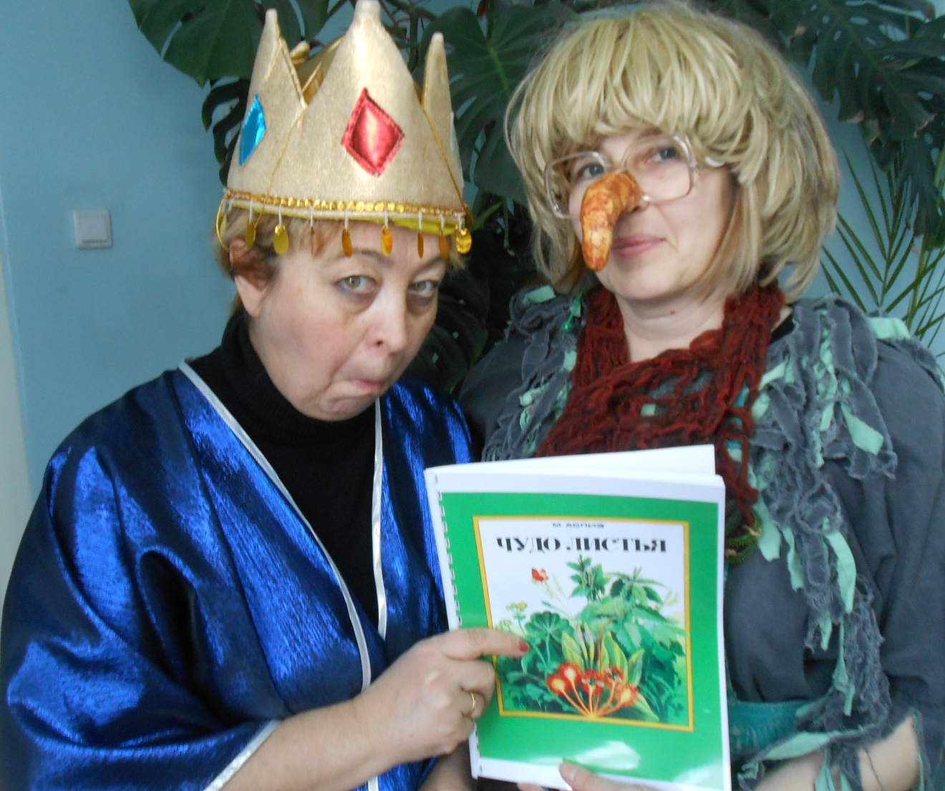

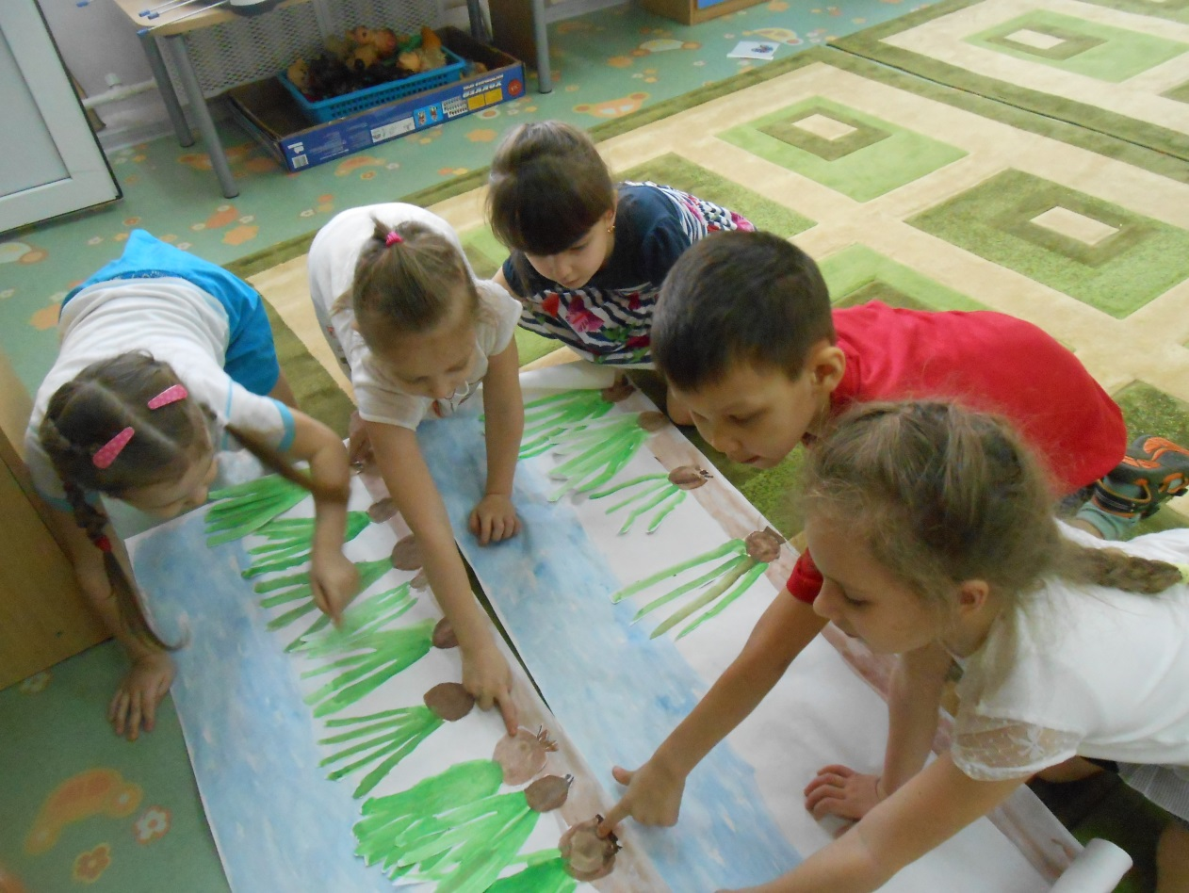

«Мы сажаем лук от семи недуг».
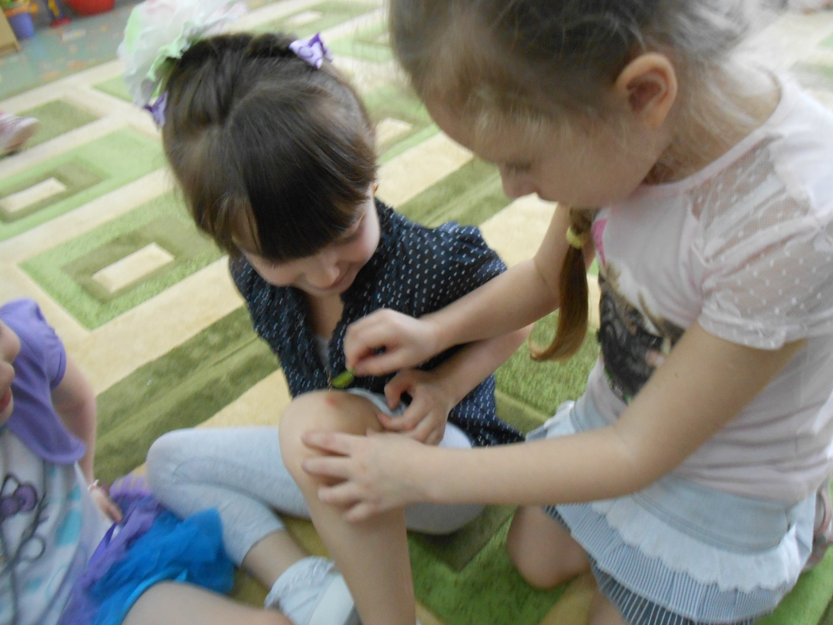

«Вот и знания о «домашнем докторе» пригодились».
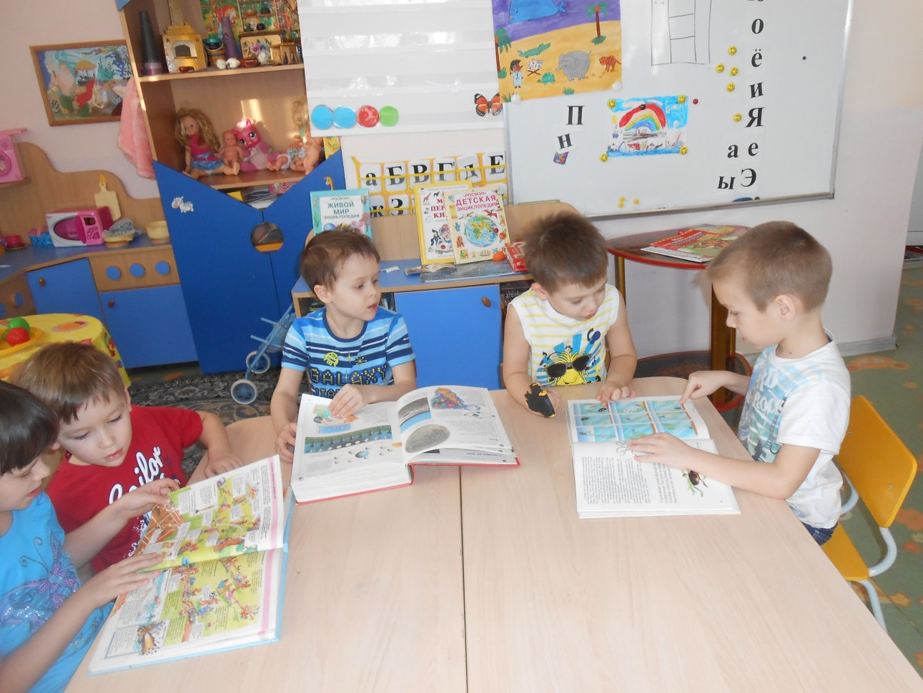

«Энциклопедии читали, как растёт наш чай, искали…»
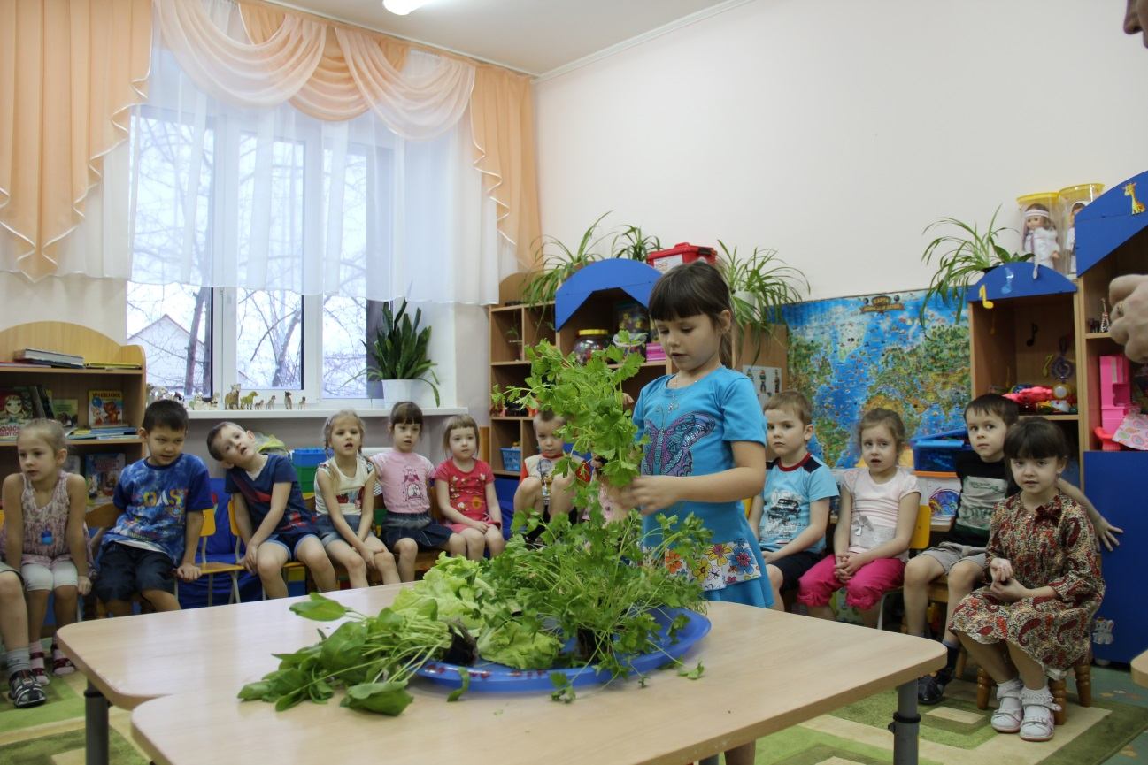

«Много нового узнали, про укроп нам рассказали, а ещё про сельдерей, есть его теперь вкусней».
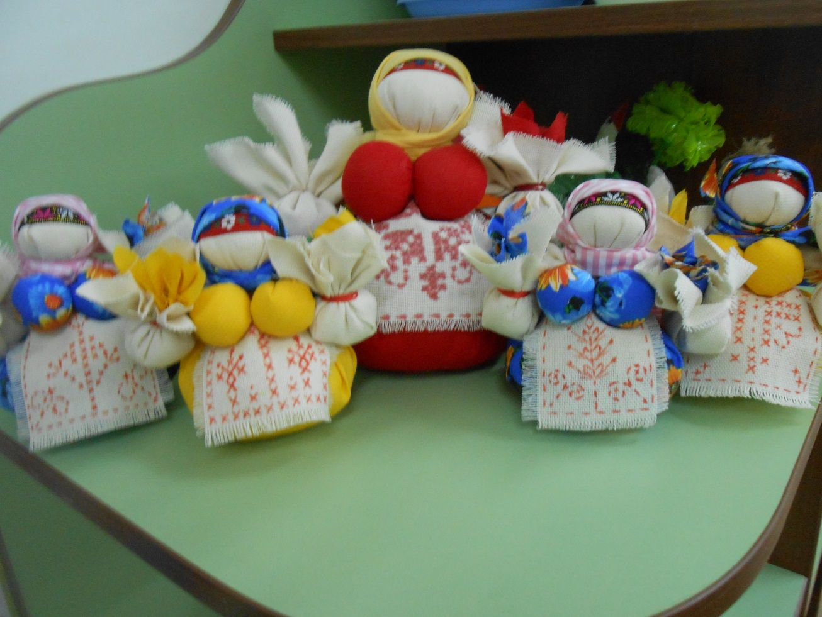

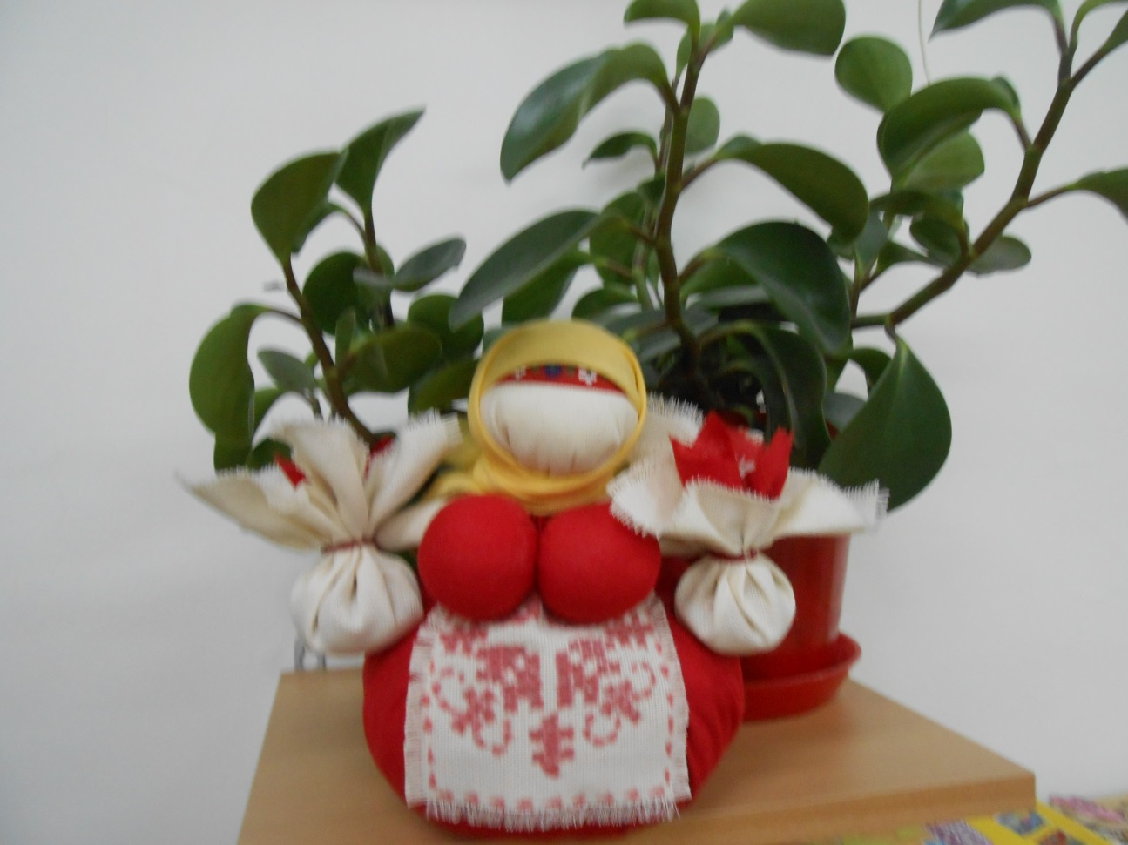

«Недаром на Руси люди делали обереги…»

